Муниципальное бюджетное общеобразовательное учреждение
«Средняя общеобразовательная школа № 4г.Тосно»

Методическая разработка
Тема: «Банк универсальных грамматических игр по английскому языку для старшеклассников»

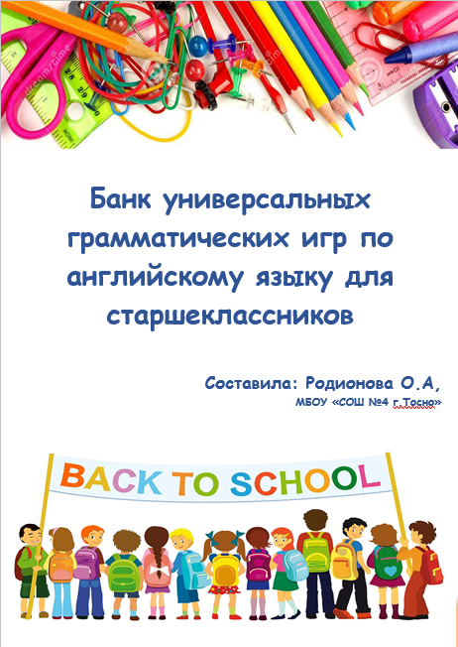

Составитель :Родионова Оксана Александровна,
учитель английского языка

г. Тосно
2021 г
Содержание

Введение. 3
Методы исследования: 4
Психологические особенности детей старшего возраста. 5
Анализ школьного УМК по формированию иноязычных грамматических навыков старшеклассников посредством игровых технологий. 6

Разработка банка заданий с универсальными грамматическими играми для старшеклассников. 7

Диагностика эффективности применения разработки. 9
Выводы 10
Список литературы 11

Введение.
Сегодня в современном обществе возрастает роль интернационального воспитания. И здесь предмет «иностранный язык» в силу своей специфики обладает большими возможностями, чем другие предметы школьного цикла[7]. Изучение иностранных языков составляют несколько аспектов. Одним из таких аспектов является грамматика. В обучении иноязычному говорению она занимает важное место, это своего рода каркас, на котором базируется лексика. Кроме того, в 2022 году планируется ввести английский язык в качестве обязательного для сдачи Единого государственного экзамена в 11 классе. Как практикующий учитель и эксперт по проверке устных ответов ЕГЭ, могу с уверенностью сказать, что знание грамматики – это хорошее подспорье на пути к успешной сдаче экзамена.
Актуальность.
Усвоение грамматики вызывает много трудностей, которые усугубляются грамматическими терминами, правилами и бесконечным числом исключений. Часто в школах преподавание грамматики ограничивается сухим изложением правил, однотипными упражнениями, применяя которые, учащийся не совсем убежден в практической пользе того, что он делает[4 ]. А между тем, изучение этого аспекта должно быть не менее интересным, познавательным, чем, например, обучение лексике. Одной из педагогических технологий, которая могла бы помочь в этом вопросе, могла бы стать игровая технология. Она, как известно, повышает мотивацию, развивает познавательную активность, наблюдательность, внимание, память, мышление, снимает утомление.
Анализ имеющихся источников показал, что вопрос применения игровой технологии в преподавании грамматики у старшеклассников рассмотрен в основном в учебных пособиях зарубежных авторов. Сложность работы по ним состоит в «неуниверсальности» этих игр: задания для одной грамматической темы неприменимы к другой. Как результат, подготовка к проведению игры может занимать большое количество времени,требуется большое количество распечаток, отсутствует возможность взаимозаменяемости игр. Учителю намного проще пойти по старинке и дать упражнение на раскрытие скобок, сопоставление и проверить все в парах.
Учитывая неоспоримую значимость вопроса формирования и развития грамматических навыков, а также недостаточную изученность способов развития иноязычных грамматических навыков с помощью игровой технологии в старших классах, я поставила перед собой следующую цель:
- разработать универсальную игровую технологию совершенствования иноязычных грамматических навыков в старших классах средней общеобразовательной школы.
Для достижения данной цели были поставлены следующие задачи:
- рассмотреть психологические особенности детей старшего школьного возраста;
- проанализировать школьный УМК по формированию иноязычных грамматических навыков старшеклассников посредством игровых технологий;
- разработать банк заданий с универсальными грамматическими играми для старшеклассников;
- провести диагностику эффективности применения разработки;
- в случае положительного результата распространить опыт среди коллег.

Методы исследования:
- теоретический анализ литературы по проблеме;
- педагогический эксперимент (тестирование, беседа, наблюдение).
Практическая ценность данной работы состоит в том, что данный банк универсальных игр может быть применен учителями иностранных языков в школах.

Психологические особенности детей старшего возраста.
Знание возрастных и индивидуальных особенностей социально-психологического и психофизиологического развития учащихся данного возраста обеспечивает эффективность в обучении каждого учащегося.[6 ].
Анализ исследований свидетельствует о том, что период жизни от 15 до 17-18 лет называется старшим школьным возрастом или ранней юностью [3, с. 63].
Следует отметить, в первую очередь, что учащиеся этой возрастной категории находятся на пороге вступления в самостоятельную жизнь. В сравнении с подростковым возрастом у детей старшего школьного возраста отмечается повышение интереса к учебе. Это происходит благодаря формированию у него новой мотивационной структуры обучения. У детей старшего школьного возраста появляются важные личностные качества, среди которых отмечается осознанность, самостоятельность и независимость.
Отмечается, что профессиональное и личностное самоопределение является центральным новообразованием в старшем школьном возрасте. Это, в первую очередь, связано с внутренней потребностью детей старшего школьного возраста занять внутреннюю позицию взрослого человека. При этом они стремятся идентифицировать себя как члена общества, определить свое место и назначение в мире. В этот период происходит формирование основ научного и гражданского мировоззрения, а также потребности в трудовой деятельности [1, с. 384].
Также в этом возрасте у подростков происходит перенесение центра общения с родителей и учителей на ровесников. Особенно важной является роль классного коллектива, в котором проходит значительная часть школьной молодежи, происходит учебная деятельность, возникают разнообразные формы общественных контактов, которые регулируются определенными правилами, нормами коллективного сожительства [1, с. 385].
Необходимость самоопределения, как профессионального, так и личностного становится отличительной чертой этого возраста [2, с. 121].
Анализируя все изменения, происходящие с подростками на пороге старшей школы, можно сделать вывод о том, что игровая технология как никакая другая подходит для успешного овладения одним из самых сложных разделов языкознания-грамматикой. Дети этого возраста не только имеют высокий уровень потребности в овладении новыми знаниями, но и испытывают острую нужду в общении с ровесниками.

Анализ школьного УМК по формированию иноязычных грамматических навыков старшеклассников посредством игровых технологий.
Преподавание английского языка в старших классах нашей школы ведется по УМК «EnjoyEnglish 10», авторы М.З. Биболетова, Н.В. Добрынина и Н.Н. Трубанева – учебно-методический комплект по английскому языку для общеобразовательных учреждений. Данный УМК издан издательством «Титул» в 1998 году и переиздан с изменениями издательствами «Дрофа» и «АСТ». В основу построения курса положены принципы, один из которых:
– привлечение различных методов, приёмов и средств, которые позволяют интенсифицировать учебный процесс и сделать его более увлекательным и эффективным: речевых и познавательных игр.
Несмотря на то, что в особенностях обучения английскому указывается большое значение применения ролевых и других игр, описаний применения игровых технологий не наблюдается. Таким образом, проведя анализ данного УМК, я пришла к выводу, что использование игровых технологий в данном учебнике минимально и ограничивается лишь ролевыми играми.
Грамматические игры представлены крайне скудно, отсутствуют четкие правила. Например, упражнение на повторение вопросительной конструкции: «Найдите человека, который делал…» затем даётся предложенный список занятий и действий, которые необходимо подставить. Очевидно, что ученики должны, задавая вопросы, обнаружить среди своих одноклассников тех, кто делал что-то раньше. Но в учебнике не указано, как и кому ученики должны задавать эти вопросы, в каком порядке, всем ученикам или своему соседу по парте, хором, по цепочке, или же каждый должен выкрикивать с места. Большинство грамматических заданий – однообразное раскрытие скобок и нахождение соответствий (matching).
Анализ зарубежных пособий в этом плане порадовал больше: игровые технологии в преподавании грамматики оказались ведущими. В свободном доступе можно найти большое количество учебников, посвященных исключительно грамматическим играм для учеников разных уровней.
Отличительной особенностью таких игр является их индивидуальность: каждая игра разработана исключительно под определенную грамматическую тему и больше нигде не применяется. Я бы назвала их «неуниверсальными». Они требуют определенной подготовки, материальных затрат в виде внушительных распечаток, не всегда перекликаются с уровнем основного школьного учебника, т.е. требуют своего рода адаптации под возможности класса. Очевидно, что при больших учебных нагрузках учителю проще дать задание из учебника, чем тратить часы на такую трудоемкую работу.
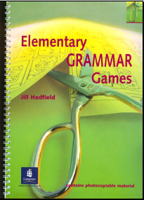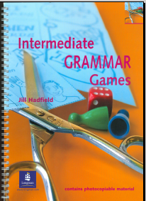
Рисунок 1. Примеры зарубежных пособий на отработку грамматики в играх

Разработка банка заданий с универсальными грамматическими играми для старшеклассников.
Участие в ряде вебинаров, семинаров с участием авторов зарубежных пособий, открыло для меня новую тенденцию в преподавании иностранного языка: уход от бесконечного числа дополнительных распечаток и максимальное использование возможностей учебника и рабочей тетради. Оказывается, даже скучные задания по раскрытию скобок и сопоставлению можно превратить в увлекательную игру. Заинтересовавшись этим вопросом, я тщательно изучила иностранные пособия, посетила тематические вебинары в закрытых группах учителей английского языка и решила создать пособие универсальных грамматических игр.
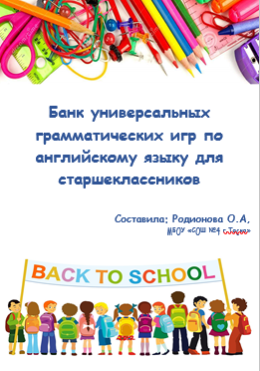
Рисунок 2. Сборник грамматических игр
Для любого учителя иностранного языка этот банк может оказаться очень хорошим подспорьем в работе. Он превратит скучную работу по отработке грамматических правил в активную деятельность, поможет слабым ученикам незаметно для самих себя обрести уверенность в себе.
Каждая игра снабжена подробной инструкцией, но учитель может вносить в нее свои коррективы, ориентируясь на особенности своих групп. В основном задания игр ориентированы на упражнения из учебника и рабочей тетради. Раньше я старалась задания из тетради давать ученикам на дом, но в итоге поняла, что все ответы просто списываются из интернета. Для самостоятельных работ я часто практикую составление подростками собственных заданий для одноклассников. Составляя работу, они сами еще раз повторяют материал, освежают знания, а впоследствии выступают консультантами при взаимопроверке. Для некоторых игр в пособии есть специальные шаблоны для копирования.
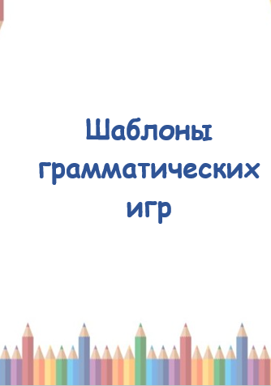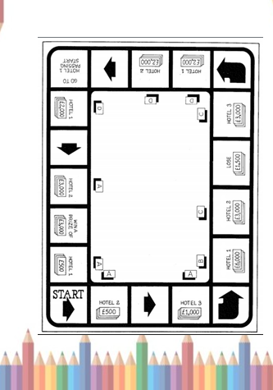
Рисунок 3. Пример шаблона грамматической игры

Диагностика эффективности применения разработки.
Для определения успешности применения игровой технологии в старших классах мною было проведено входное тестирование, которое ученики выполняли после прохождения темы «Условные предложения II типа». Я намеренно освоила с ними это грамматическое явление используя только задания из учебника в том виде, в котором его предлагали авторы. Следующую грамматическую тему «Условные предложения III типа» ребята изучали с применением банка игр.
Результаты входного и итогового тестирования приведены в таблице. Как видно, разница в цифрах показывает на то, что игровая технология эффективнее традиционной подачи материала
 | Кол-во человек | 5 | 4 | 3 | 2 | Кзн
До применения игровой технологии | 13 | 2 | 3 | 7 | 1 | 38%
После применения игровой технологии | 13 | 2 | 5 | 6 | 0 | 53%

Успешное овладение грамматикой предполагает не только безошибочное выполнение грамматических упражнений на бумаге, но и грамматически правильно оформленную речь. К слову сказать, в 10 класс как правило идут дети не только из разных классов, но и из разных школ. Уровень владения языком, соответственно, может сильно разниться. Как правило, ребята с низким уровнем подготовки, первое время ведут себя очень зажато, а зачастую просто молчат, когда приходит время совершать речевое высказывание. Мотивация у таких учеников на первых порах угасает. В данном случае помимо эффективности игровых технологий в плане грамматики, меня интересовала внутренняя мотивация детей в изучении предмета, ее изменение до и после применения игровой технологии. Показатели в таблице говорят о том, что уровень высокой мотивации остался неизменным, но при этом сократилось количество учеников с очень низкой мотивацией, что, несомненно, очень радует.

№ | Уровни школьной мотивации | до | после
1 | Первый уровень - высокий уровень школьной мотивации | 0 | 0
2 | Второй уровень - хорошая школьная мотивация | 25% | 30%
3 | Третий уровень - положительное отношение к предмету | 50% | 45%
4 | Четвертый уровень - низкая школьная мотивация | 20% | 25%
5 | Пятый уровень – негативное отношение к предмету | 5% | 0

Выводы

Улучшение показателей в работе дает основание считать намеченные пути верными, а используемые методические приемы и технологии заслуживающими внимания. Результат работы не является конечным. У учащихся впереди ещё достаточный период обучения в школе, в течение которого, я считаю необходимым продолжить развитие их грамматических навыков в соответствии с усложняющимися темами и ситуациями общения.
В данной разработке приведен, конечно же, далеко не полный перечень игр, используемых на уроках английского языка, его можно пополнять до бесконечности. Мной был проработан большой объем материала по данной тематике, я постаралась дополнить свои практические наработки подходящими, на мой взгляд, находками коллег и хочу надеяться, что эта работа найдет свое практическое применение. Главное помнить, что игра – лишь элемент урока и она должна служить достижению дидактических целей урока.

Список литературы

- Безруких М.М., Сонькин В.Д., Фарбер Д.А. Возрастная физиология (физиология развития ребенка). - М.: Академия, 2003. - 416 с.
- Божович Л.И. Проблемы формирования личности. - 2-е изд., стереотип./ под ред. Д. И. Фельдштейна. - М.: Изд-во Ин-т практ. психологии; Воронеж: МОДЭК, 1997. -350 с.
- Шаповаленко И.П. Возрастная психология (Психология развития и возрастная психология). - М.: Гардарики, 2005..-462 с.
- Терехина Н.В. Использование игровых методов и приемов на уроках английского языка как способ повышения мотивации к обучению// Научно-методический электронный журнал «Концепт». – 2016. - №513. – 0,4п.л. – URL:http://e-koncept.ru/2016/76161/htm.
- Закрытая группа Екатерины Сташевской TeachingTeens[Электронный ресурс].-Режим доступа: https://vk.com/club166646288
- Методика совершенствования иноязычных грамматических навыков в старших классах[Электронный ресурс].-Режим доступа:
https://revolution.allbest.ru/pedagogics/00811086_0.html
- Методическая копилка "Использование игровых технологий на уроках английского языка в старших классах"[Электронный ресурс].-Режим доступа:
https://www.metodkopilka.ru/metodicheskaya_kopilka_ispolzovanie_igrovyh_tehnologiy_na_urokah_angliyskogo_yazyka_v_starshih-3400.htm

